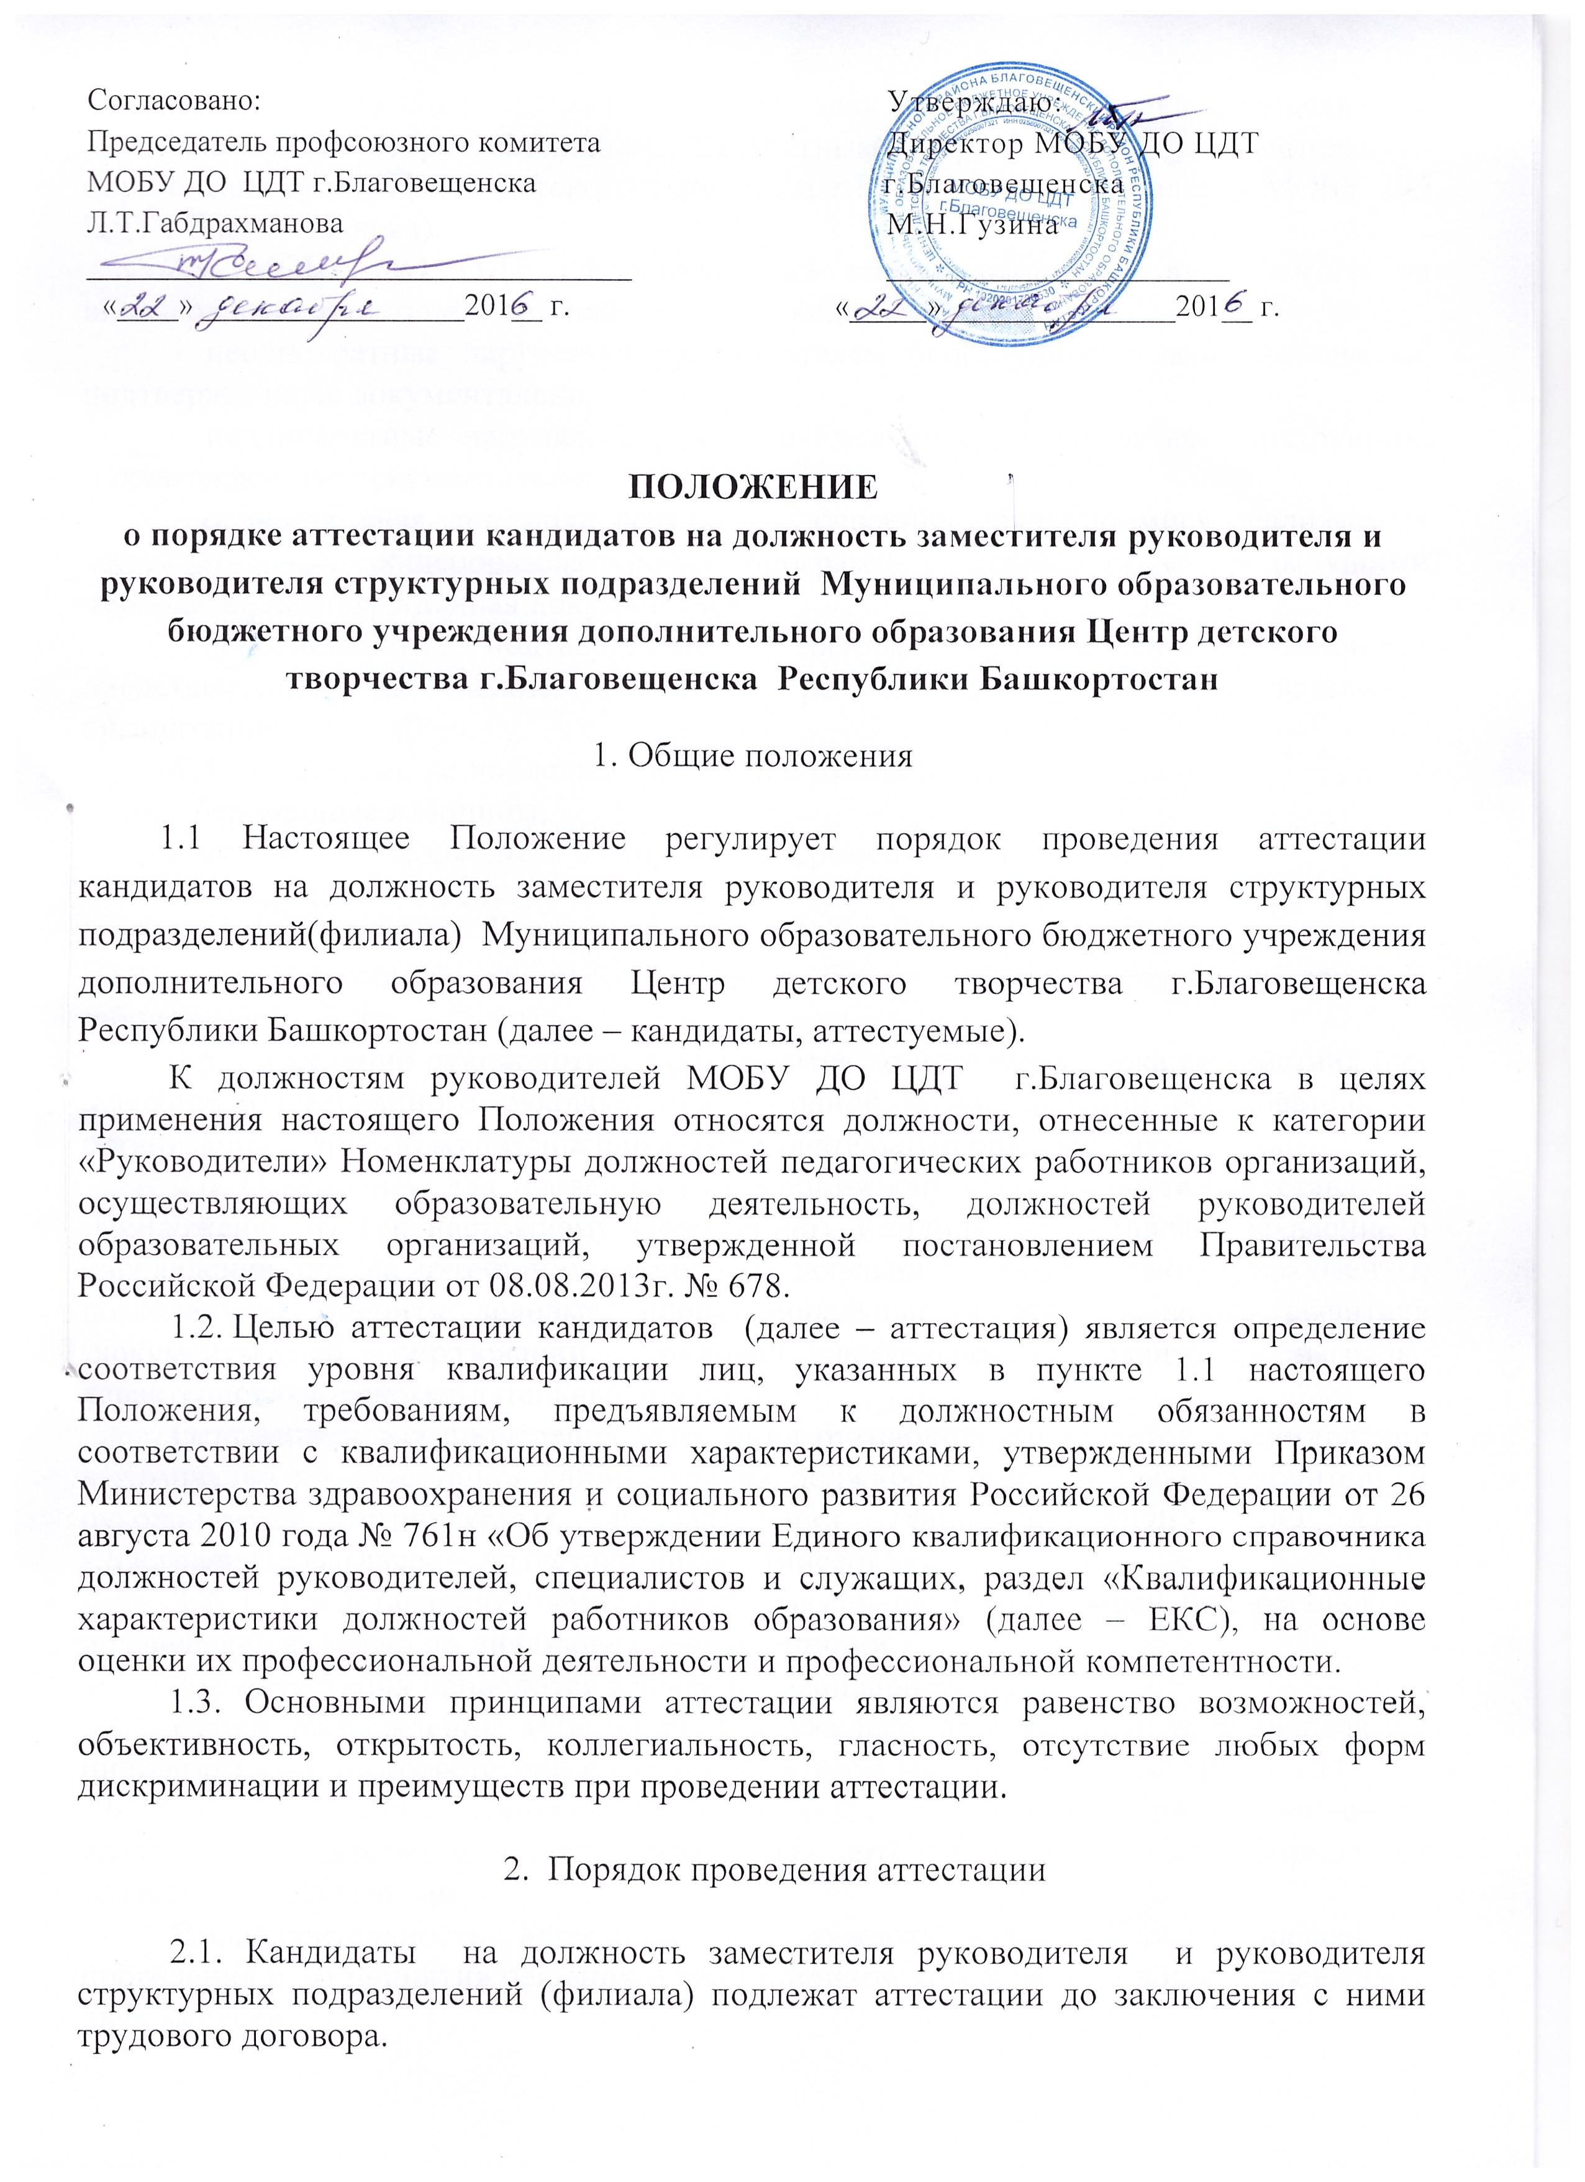

2.2. Руководители подлежат аттестации один раз в 5 лет в сроки, определяемые Муниципальным образовательным бюджетным учреждением дополнительного образования детей Центр детского творчества г.Благовещенска (далее – МОБУ ДО ЦДТ г.Благовещенска).
2.3. МОБУ ДО ЦДТ г.Благовещенска вправе направить аттестуемого на внеочередную аттестацию при наличии следующих оснований:
- неоднократные нарушения руководителем действующего законодательства, подтвержденные документально;
- неоднократные нарушения руководителем своей должностной инструкции, подтвержденные документально;
- отрицательная динамика результатов освоения обучающимися реализуемых дополнительных общеобразовательных программ в сравнении с предыдущими периодами, подтвержденная документально;
- обоснованные, подтвердившиеся жалобы обучающихся (их законных представителей) на низкие показатели результатов работы образовательной организации.
2.4. Аттестации не подлежат следующие руководители:
- беременные женщины;
- женщины, находящиеся в отпуске по беременности и родам;
- находящиеся в отпуске по уходу за ребенком до достижения им возраста трех лет;
- отсутствующие на рабочем месте более четырех месяцев в связи с заболеванием.
2.5. Аттестация руководителей сохраняется до истечения срока ее действия при переходе аттестованного руководителя из одной муниципальной образовательной организации в другую муниципальную образовательную организацию.
2.6. Основанием для проведения аттестации кандидата является представление (Приложение № 1 к настоящему Положению). Кандидат представляет заявление о направлении его на аттестацию. Вместе с заявлением представляются документы, позволяющие оценить деловые, профессиональные и иные качества заявителя (документы об образовании, трудовой деятельности заявителя, награды, характеристики, рекомендательные письма).
Основанием для проведения аттестации руководителей является представление в Комиссию по аттестации кандидатов на должность заместителя руководителя и руководителей структурных подразделений (филиала) МОБУ ДО ЦДТ г.Благовещенска (далее – Аттестационная комиссия).
2.7. С представлением аттестуемый должен быть ознакомлен под роспись не позднее, чем за месяц до дня проведения аттестации.
2.9. Аттестация проводится в течение календарного года.
Сроки прохождения аттестации для каждого аттестуемого устанавливаются индивидуально, в соответствии с графиком, утвержденным приказом МОБУ ДО ЦДТ г.Благовещенска. Отказ руководителя ознакомиться с графиком и представлением не является препятствием для проведения его аттестации и оформляется соответствующим актом.
Продолжительность аттестации для каждого аттестуемого с начала ее проведения и до принятия решения Аттестационной комиссией не должна превышать двух месяцев.
2.10. Аттестуемый вправе подать председателю Аттестационной комиссии ходатайство об отводе одного или нескольких членов Аттестационной комиссии в случае, если их участие в аттестации может нарушить принципы аттестации.
2.11. Аттестация проводится в форме собеседования.
2.12. Перечень вопросов для собеседования утверждается МОБУ ДО ЦДТ г.Благовещенска и размещается на его официальном сайте. Вопросы для собеседования составляются Аттестационной комиссией в соответствии с требованиями ЕКС.

3. Аттестационная комиссия, ее состав и регламент работы

3.1. Аттестационная комиссия в составе председателя, заместителя председателя, секретаря и членов Аттестационной комиссии формируется из числа представителей МОБУ ДО ЦДТ г.Благовещенска, а так же по согласованию представителей профсоюзного комитета.
3.2. Персональный состав Аттестационной комиссии и изменения по её составу утверждаются приказом МОБУ ДО ЦДТ г.Благовещенска.
3.3. Заседание Аттестационной комиссии считается правомочным, если на нем присутствуют не менее двух третей ее членов.
3.4. Аттестация проводится в присутствии аттестуемого.
Аттестуемый, который по уважительной причине не имеет возможности в установленный срок участвовать в процедурах аттестации до начала процедуры информирует Аттестационную комиссию о невозможности участия в процедуре. В этом случае аттестация переносится на другой срок.
3.5. Решение принимается в отсутствии аттестуемого открытым голосованием большинством голосов присутствующих на заседании членов Аттестационной комиссии. При равном количестве голосов решение принимается в пользу аттестуемого.
Полномочия члена Аттестационной комиссии приостанавливаются на период проведения в отношении него аттестации.
3.6. Результаты аттестации сообщаются аттестуемому в день аттестации после подведения итогов голосования.
3.7. По результатам аттестации Аттестационная комиссия принимает одно из следующих решений:
- аттестован;
- не аттестован.
3.8. Решение Аттестационной комиссии оформляется протоколом, который подписывается председателем, заместителем председателя, секретарем и членами Аттестационной комиссии, принимавшими участие в голосовании, и заносится в аттестационный лист (Приложение № 2 к настоящему Положению).
Аттестационная комиссия вправе вносить в аттестационный лист рекомендации о дополнительном профессиональном образовании аттестуемого.

4. Реализация решений Аттестационной комиссии

4.1. В срок не позднее 10 календарных дней с даты принятия решения Аттестационной комиссией издается соответствующий приказ МОБУ ДО ЦДТ г.Благовещенска.
Аттестационный лист, выписка из приказа МОБУ ДО ЦДТ г.Благовещенска хранятся в личном деле аттестуемого.
4.2. В случае признания кандидата не прошедшим аттестацию вследствие недостаточной квалификации трудовой договор с ним не заключается.
4.3. Споры по вопросам аттестации рассматриваются в порядке, установленном законодательством Российской Федерации и Республики Башкортостан.

Приложение № 1
к Положению о порядке аттестации кандидатов на должность заместителя руководителя и руководителей структурных подразделений (филиала) МОБУ ДО ЦДТ г.Благовещенска

Представление кандидата на должность руководителя

ПРЕДСТАВЛЕНИЕ

на ___________________________________________________________________________
фамилия, имя, отчество
_____________________________________________________________________________,
аттестуемого с целью установления соответствия должности руководителя муниципальной образовательной организации
Дата рождения аттестуемого ______________________________________________________
число, месяц, год
Сведения об образовании________________________________________________________
наименование образовательной организации, год окончания, специальность, квалификация
_____________________________________________________________________________

Образование по направлениям подготовки «Государственное и муниципальное управление», «Менеджмент», «Управление персоналом»_____________________________

Стаж педагогической работы _____лет, стаж работы на руководящих должностях ____ лет
Сведения о повышении квалификации, в том числе по направлению работодателя за период предшествующий аттестации______________________________________________
Наименование курсов, учреждения профессионального образования, дата окончания

Сведения об обучении информационно-коммуникативным технологиям_______________

Форма обучения, место и дата проведения, количество учебных часов, документ об обучении

Оценка профессиональных, деловых качеств аттестуемого с целью установления соответствия должности руководящего работника и возможностей эффективного осуществления им управленческой деятельности ___________________________________
_____________________________________________________________________________
___________________ ____________ ____________________
должность подпись расшифровка подписи

Ознакомлен (а) _______________________________ (___________________________)
дата, подпись расшифровка подписи

Приложение № 2
к Положению о порядке аттестации кандидатов на должность заместителя руководителя и руководителей структурных подразделений (филиала) МОБУ ДО ЦДТ г.Благовещенска

Представление руководителя

ПРЕДСТАВЛЕНИЕ

на ___________________________________________________________________________
фамилия, имя, отчество, должность, наименование организации в соответствии с уставом,
контактный телефон, электронный адрес
_____________________________________________________________________________,
аттестуемого с целью установления соответствия должности руководителя муниципальной образовательной организации
Дата рождения аттестуемого ______________________________________________________
число, месяц, год
Сведения об образовании________________________________________________________
наименование образовательной организации, год окончания, специальность, квалификация
Образование по направлениям подготовки «Государственное и муниципальное управление», «Менеджмент», «Управление персоналом» _____________________________
Стаж педагогической работы _____лет,
Стаж работы в данной образовательной организации _______ лет
Дата назначения на должность ____________________________________________________
Сведения о повышении квалификации, в том числе по направлению работодателя
за период, предшествующий аттестации____________________________________________
______________________________________________________________________________
наименование курсов, образовательной организации, дата окончания
Сведения об обучении информационно-коммуникативным технологиям ________________
______________________________________________________________________________ форма обучения, место и дата проведения, количество учебных часов, документ об обучении

Оценка профессиональных, деловых качеств аттестуемого с целью установления соответствия должности руководителя и возможностей эффективного осуществления им управленческой деятельности___________________________________________________
_____________________________________________________________________________

___________________ ____________ ____________________
должность подпись расшифровка подписи

Ознакомлен (а) _______________________________ (___________________________)
дата, подпись расшифровка подписи

Приложение № 3
к Положению о порядке аттестации кандидатов на должность заместителя руководителя и руководителей структурных подразделений (филиала) МОБУ ДО ЦДТ г.Благовещенска

Аттестационный лист

1. Фамилия, имя, отчество________________________________________________________
2. Дата рождения ________________________________________________________________
3. Занимаемая должность на момент аттестации_____________________________________
4. Сведения об образовании, наличии ученой степени, ученого звания____________________
5. Дополнительное профессиональное образование по направлениям в области государственного или муниципального управления, менеджмента и экономики _____________________________________________________________________________
6. Стаж педагогической работы _______, стаж работы на руководящих должностях ________
7. Рекомендации аттестационной комиссии_________________________________________
8. Решение аттестационной комиссии _______________________________________________
9. Количественный состав аттестационной комиссии
На заседании присутствовало _________ членов аттестационной комиссии.
Количество голосов за ____, против _______.
10. Примечания _________________________________________________________________
Председатель аттестационной комиссии ___________ (______________________________)
подпись расшифровка подписи
Заместитель председателя аттестационной комиссии _______ (________________________)
подпись расшифровка подписи
Секретарь аттестационной комиссии ___________ (_________________________________)
подпись расшифровка подписи
Члены аттестационной комиссии ___________ (____________________________________)
подпись расшифровка подписи
Дата проведения аттестации и принятия решения Аттестационной комиссией
«_____» ___________ 20 __г.
М.П.

С аттестационным листом ознакомлен (а) __________________ (_________________________)
дата, подпись расшифровка подписи
С решением Аттестационной комиссии согласен (не согласен) (согласна, не согласна)
________ (___________________________________)
подпись расшифровка подписи

Приложение № 4
к Положению о порядке аттестации кандидатов на должность руководителя и руководителей структурных подразделений МОБУ ДО ЦДТ г.Благовещенска

Перечень вопросов для аттестации заместителя руководителей и руководителей структурных подразделений МОБУ ДО ЦДТ г.Благовещенска
- Что является предметом анализа деятельности образовательного учреждения?
- Какие области включает планирование работы образовательного учреждения?
- Перечислите критерии оценки результатов деятельности образовательного учреждения.
- Перечислите критерии оценки деятельности руководителя образовательного учреждения.
- Перечислите исходные позиции и способы формирования управленческой команды.
- Что такое инновация?
- Опишите алгоритм принятия управленческого решения.
- Перечислите формы и методы работы руководителя с педагогическим и родительским коллективами.
- Назовите формы организации методической работы образовательного учреждения.
- Перечислите воспитательные цели, стоящие перед образовательным учреждением.
- Назовите развивающие цели, стоящие перед образовательным учреждением.
- Назовите объекты внутреннего контроля.
- Опишите систему способов и форм мотивации исполнителей на повышение квалификации и достижение высоких результатов в деятельности.
- Опишите механизм управления качеством образования.
- Расскажите о санитарно-эпидемиологических требованиях к организации деятельности образовательного учреждения.
- Определите сущность процессов лицензирования образовательного учреждения.
- Перечислите основные права и обязанности работодателя в соответствии с Трудовым кодексом Российской Федерации.
- Каковы цели, содержание и структура коллективного договора между работодателем и работниками?
- Какие дисциплинарные взыскания в отношении работников предусмотрены Трудовым кодексом Российской Федерации? Каков порядок их применения?
- Перечислите функции, порядок разработки, утверждения и изменения штатного расписания как документа кадрового учета в организации.
- Охарактеризуйте понятие муниципального задания как инструмента бюджетного процесса.
- Назовите составные части заработной платы педагогических работников, укажите пути ее увеличения.
- Охарактеризуйте план финансово-хозяйственной деятельности как документ бюджетного процесса в организации.
- Какой локальный акт образовательного учреждения направлен на обеспечение трудовой дисциплины в коллективе?
25. Назвать локальный индивидуальный документ педагогического работника.
26. Каким документом определяются должностные обязанности работника учреждения?
27. Каким документом закрепляются условия стимулирования труда работников образовательного учреждения?
28. Кто несет ответственность за повышение профессиональной квалификации педагогических работников образовательного учреждения?
29. Объясните понятие «Совместительство» и каким оно бывает?
30. Нормативный документ, определяющий требования к устройству, содержанию к организации режима работы в учреждениях дополнительного образования.
31. Обеспечение безопасных условий труда в учреждениях образования, чьей обязанностью является.
32. Какие помещения должны быть оборудованы вытяжной вентиляцией.
33. Каков порядок приема детей в учреждения дополнительного образования.
34. Какая работа ведется в области талантливых детей.
35. Дайте определение понятию «мониторинг».

